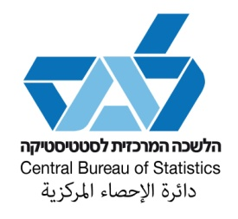

State of Israel

Bureau Central de Estadísticas

2 September 2013

En la víspera del año nuevo judío (Rosh Hashana) 5774, la población de Israel se estima en 8,081 millones de personas.

Población judía 6,066 millones (75,1% de la población total)

Población árabe: 1,67 millones (20,7%).

"otros" – no árabes cristianos, miembros de otras religiones y de los no afiliados (según lo definido por el Ministerio del Interior) – hay unos 345.000 habitantes (4,2%).

En un año en la población de Israel hay aproximadamente 142.000 personas más.

La población judía del período (octubre de 2012 – septiembre de 2013), tuvo un incremento del 1.8%, y fue similar a la de los últimos años. Durante el año pasado, unos 163.000 bebés nacieron en Israel y murieron unas 40.000 personas. Hubo un aumento neto de la población de 19.000 habitantes, debido a la inmigración.